Для прогноз посещаемости Яндекс.Картинки и Яндекс.Погода использовалась информация с Яндекс статистики [1]. В качестве инструмента построения прогноза использовался язык программирования R. В качестве модели использовалась модель ARIMA с применением STL декомпозиции.

Прогнозы посещаемости для Яндекс.Картинки и Яндекс.Погода представлены на рисунках 1.1 и 1.2 соответственно.

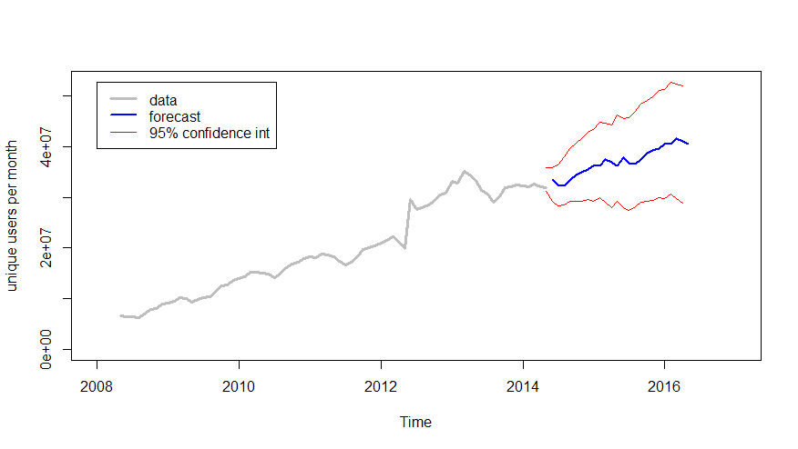

* + - * 1. Прогноз Яндекс.Картинки

На рисунках видим, что при сохранении тенденции с 2008 года будет наблюдаться рост посещаемости в 2015 и 2016 годах.

Если обратить внимание на Яндекс.Погода, то видно высокий уровень колебаний в последние месяцы наблюдений. В связи с этим, аналогичные колебание наблюдаются и в прогнозных значениях. Одной из причин колебаний возможно явление сезонности.

В качестве дополнительных данных можно взять в учет общее количество посещение сайта yandex.ru, а также информацию о дополнительных нововведениях в сервисы Яндекс.Картинки и Яндекс.Погода и их предположительные эффекты.

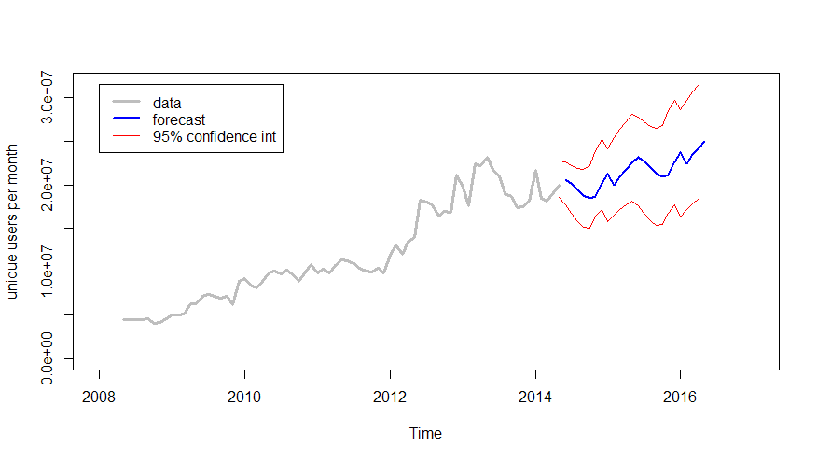

* + - * 1. Прогноз Яндекс.Погода

Код построение прогноза на github [2].

1. <http://stat.yandex.ru/stats.xml?ProjectID=7&ReportID=-225&Age=m&SMonth=05&FMonth=05&SYear=2008&FYear=2014&SDay=1&FDay=31&alltime=1>
2. <https://github.com/VadymBo/forYand/blob/master/forecast2y.R>